令和 年 月 日
第１号様式（第３関係）

地域ふれあい台帳登録申請書

（あて先） 甲府市社会福祉協議会会長

私は、地区社会福祉協議会が推進する小地域ネットワーク活動による支援を受けたいため、下記の内容を台帳に登録するとともに、地区社会福祉協議会、地区民生委員児童委員協議会、自治会関係者に個人情報を提供することについて同意します。

※太枠内をご記入下さい。
申請者 |  | ふりがな |  |  | 性別  男・女 | 生年月日  大・昭・平 年 月 日生（ 歳）
 |  | 氏名： ㊞ |  |  | 性別  男・女
住 所 |  | 甲府市 |  |  |  | 電話番号：
代理申請者 |  | 氏名： |  |  |  | 申請者との関係：
緊 急  連絡先 |  | 氏名：  住所： |  |  |  | 電話番号：  申請者との関係：
 |  | 氏名：  住所： |  |  |  | 電話番号：  申請者との関係：
世帯や生活の状況、福祉サービスの利用状況  ※該当箇所に☑及び記入をお願いします。 |  | □ ひとり暮らしの高齢者 □ 高齢者のみの世帯  □ 障害をお持ちの方 □ その他（ ）
・日常の生活に不安はありますか
- ある（具体的に ） □ ない
・外出はしてますか
- 毎日している □ 時々している □ ほとんどしていない
・近所の方との交流はありますか
- 毎日ある □ 時々ある □ ほとんどない
・介護保険や障害者総合支援法のサービス（例：ホームヘルプ、デイサービス等）
（ ）
・その他（例：配食サービスやいきいきサロンの利用、ふれあいペンダント設置等）
（ ）
必要とする援助内容（※該当する項目の番号を〇で囲んで下さい。複数回答可。）

① 見守り ② 声かけ
③ 定期訪問 ④ 話し相手
⑤ 相談 ⑥ その他（ ）
 | 福祉推進員 |  |  | 自治会名 |  |  | 氏名
 | 自治会長 |  |  | 自治会名 |  |  | 氏名
 | 民生児童委員 |  |  | 地区名 |  |  | 氏名
この申請書に関する情報は、地区社会福祉協議会が推進する小地域ネットワーク活動を行うためのものであり、他に情報を流したり、それ以外の用途に使用することはありません。
※個人情報保護のために、この書類は厳重に保管してください。
Ｒ１．９
登録申請をされる皆さまへ

小地域ネットワーク活動とは

地区社会福祉協議会が実施主体となり、お住まいの自治会の福祉推進員をはじめ、民生委員児童委員、自治会関係者等が協力して、登録申請された皆さまが地域で安心して生活ができるよう、見守りや定期的な安否確認のための訪問等を行う見守り・支え合い活動です。
自治会長及び自治会関係者
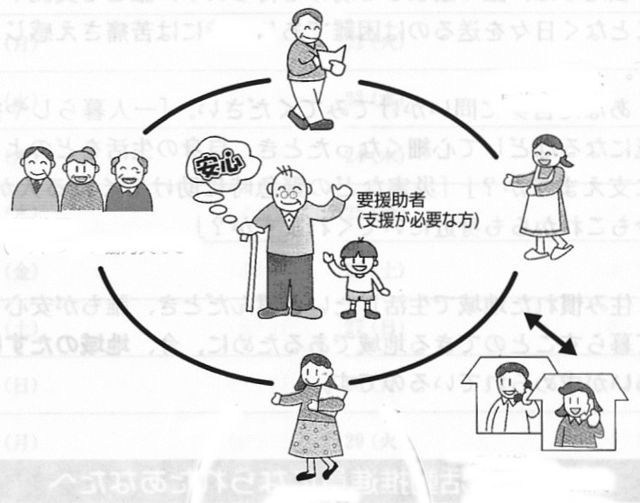
福祉推進員
ネットワーク協力員
（近隣の方）

民生委員児童委員
地域包括支援センター等
関係機関

※災害発生時に避難等の支援を受けたい方は甲府市の「避難行動要支援者名簿」への登録申請をお願いいたします。

「避難行動要支援者名簿」についてのお問い合わせ先

〒４００－８５８５ 甲府市丸の内１－１８－１
甲府市役所危機管理室防災企画課

電話 ０５５－２３７－５３３１
FAX ０５５―２３７－９９１１



※地域ふれあい台帳登録の内容に変更があった場合は下記までご連絡ください。

〒４００－０８５８
甲府市相生２－１７－１
社会福祉法人 甲府市社会福祉協議会
地域福祉推進課 ０５５－２２５－２１１８

